Bénin

Enquête Démographique et de Santé 2017-2018

Rapport de synthèse


La cinquième Enquête Démographique et de Santé au Bénin (EDSB-V) a été réalisée par l’Institut National de la Statistique et de l’Analyse Économique (INSAE) sous la tutelle du Ministère du Plan et du Développement, en collaboration avec les services techniques du Ministère de la Santé, le Programme National de Lutte
contre le Paludisme (PNLP), le Secrétariat Permanent Conseil de l’Alimentation et de la Nutrition (SP/ CAN) et le Laboratoire de Parasitologie du Centre National Hospitalier (CNHU). Le financement de l’EDSB-V a été assuré par le Gouvernement du Benin, l’Agence des États-Unis pour le Développement International (USAID), le Fonds des Nations Unies pour l’Enfance (UNICEF), le Fonds des Nations Unies
pour la Population (UNFPA), le Programme National de Lutte contre le Paludisme (PNLP) par le biais d’un financement du Fonds Mondial et la Banque Mondiale. ICF a fourni l’assistance technique à l’ensemble du projet par le biais du The DHS program, financé par l’USAID, et dont l’objectif est d’apporter un appui et une assistance technique à des pays du monde entier pour la réalisation des enquêtes sur la population et la santé.

Pour tous renseignements concernant l’EDSB-V 2017-2018, contacter :
L’Institut National de la Statistique et de l’Analyse Economique, 01 BP 323, Cotonou, République du Bénin ;
téléphone : (229) 21-308-244/21-308-245 ; fax : (229) 2130-8246 ; email : insae@insae-bj.org ;
internet : www.insae-bj.org

Pour obtenir des informations sur The DHS Program, contacter : ICF, 530 Gaither Road, Suite 500, Rockville, MD 20850, USA téléphone : 301-407-6500 ; fax : 301-407-6501 ;
e-mail : info@DHSprogram.com ; Internet : www.DHSprogram.com. Citation recommandée :
Institut National de la Statistique et de l’Analyse Économique (INSAE) et ICF. 2019. Enquête Démographique et de Santé au Bénin 2017-2018 : Rapport de synthèse. Rockville, Maryland, USA: INSAE et ICF.

Photo de couverture : © 2013 Lauren Spigel/VAXTRAC, avec la permission de Photoshare











Cinquième enquête Démographique et De Santé 2017-2018

La cinquième Enquête Démographique et de Santé au Bénin (EDSB-V) de 2017-2018 est une enquête par sondage représentative au niveau national. L’EDSB-V fournit des informations dans plusieurs domaines comme la fécondité, l’activité sexuelle, les préférences en matière de fécondité, la connaissance et l’utilisation des méthodes de planification familiale. Au cours de cette enquête, des données ont été collectées sur les pratiques d’allaitement, l’état nutritionnel des femmes et des enfants de moins de cinq ans, la mortalité infantile, la mortalité adulte (y compris la mortalité maternelle) et la santé de la mère et de l’enfant. Cette enquête fournit également des informations sur la connaissance, les attitudes et les comportements vis-à-
vis du VIH/sida et des infections sexuellement transmissibles (IST) et l’utilisation des moustiquaires contre le paludisme. Des tests de l’anémie, du paludisme et des mesures de la tension artérielle ont également été réalisés pendant l’enquête.

L’EDSB-V a été réalisée sur le terrain du novembre 2017 à février 2018. Au cours de l’enquête, 15 928 femmes de 15-49 ans dans tous les ménages sélectionnés et 7 595 hommes de 15-64 ans dans la moitié des ménages sélectionnés ont été interviewés avec succès. La quasi-totalité des informations recueillies sont représentatives au niveau national et des 12 départments, pour la ville de Cotonou et les autres villes et pour le milieu urbain et le milieu rural.

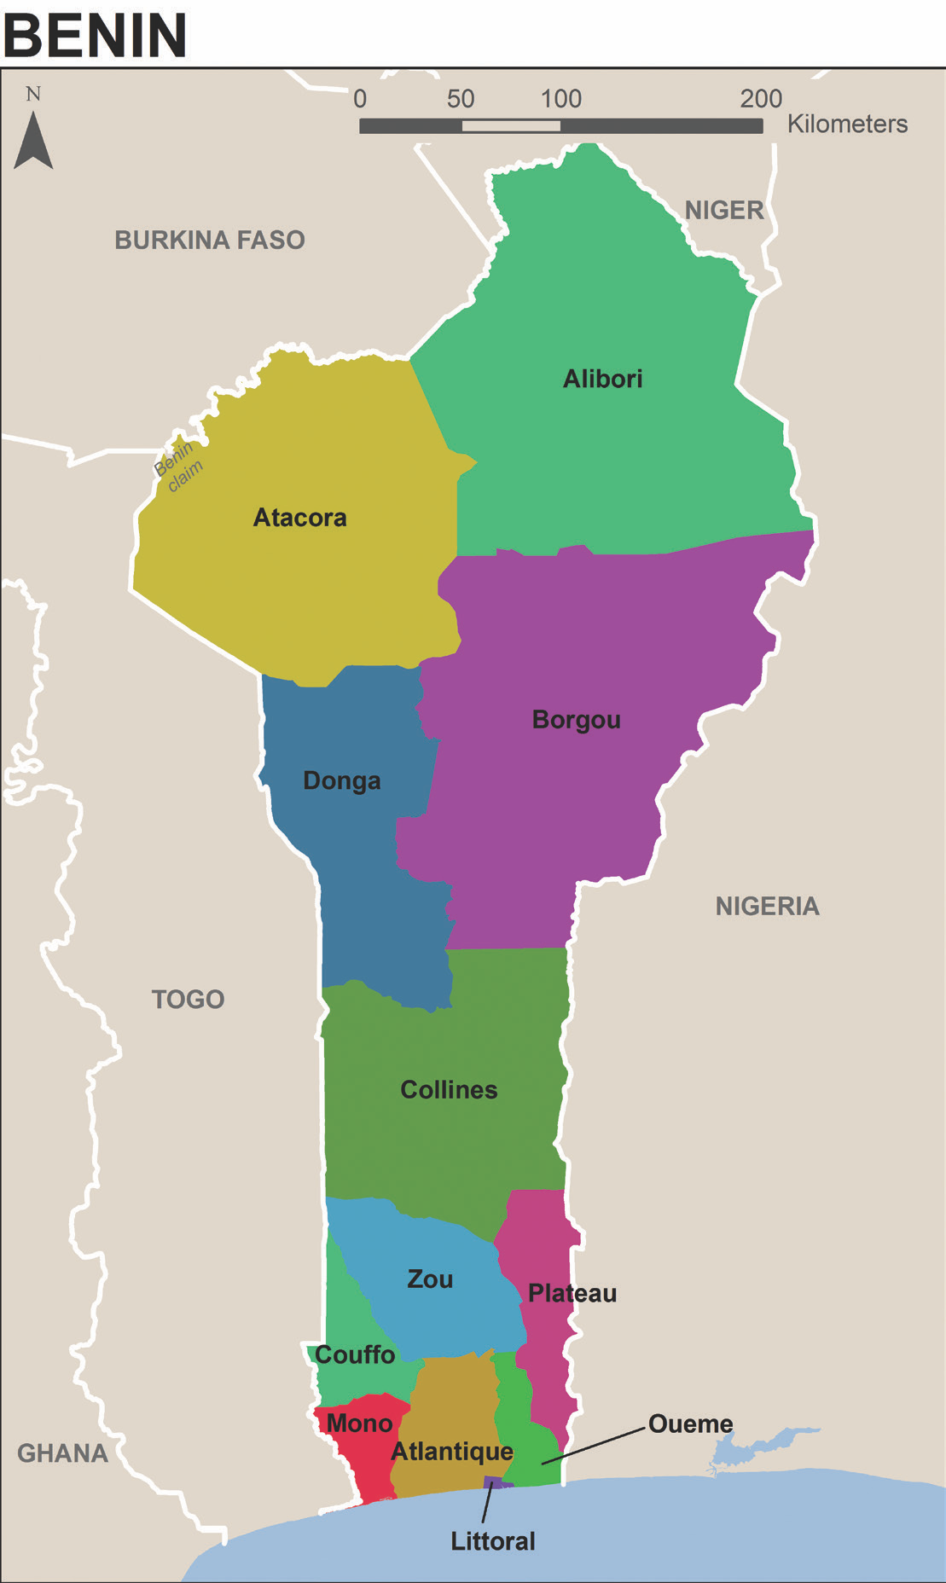
CaraCtériStiqueS DeS ménageS et DeS enquêtéS

Composition des ménages

Un ménage béninois compte, en moyenne, 5,2 de personnes. Un quart des ménages sont dirigés par une femme. Près de la moitié (48 %) de la population des ménages est composée d’enfants de moins de 15 ans.

Eau, installations sanitaires et électricité

Plus de 7 ménages béninois sur 10 s’approvisionnent en eau de boisson auprès d’une source améliorée. Cette proportion est plus élevée en milieu urbain
(77 %) qu’en milieu rural (66 %).

Globalement, 13 % des ménages utilisent les installations sanitaires améliorées, 21 % utilisent les toilettes partagées, 12 % utilisent les toilettes non améliorées, mais la majorité (54 %) n’ont pas de toilettes.

Plus d’un tiers de ménages (36 %) disposent d’électricité. Le pourcentage de ménages urbain disposant d’électricité est près de trois plus élevé qu’en milieu (55 % contre 19 %).

Eau, installations sanitaires et électricité selon le milieu de résidence Pourcentage des ménages qui :
Bénin Urbain Rural

77

© UNICEF Bénin/Hadrien Bonnaud

Niveau d’instruction
Plus de la moitié (55 %) des femmes et plus d’un tiers (36 %) des hommes de 15-49 ans n’ont aucun niveau d’instruction. Environ 20 % des femmes et des hommes ont un niveau d’instruction primaire. À peu près les mêmes proportions ont un niveau d’instruction secondaire 1er cycle. Seulement 5 % des femmes et 18 % des hommes ont un niveau d’instruction secondaire 2ème cycle ou plus. Dans

71 66

55

36
22 19
13 6
l’ensemble, 34 % des femmes et 54 % des hommes de
15-49 ans sont alphabétisés.

Niveau d’instruction
Répartition (en %) des femmes et des hommes de15-49

S’approvisionnent en eau de boisson
Utilisent une installation
Disposent d’électricité
ans en fonction du plus haut niveau d'instruction atteint

source améliorée

améliorée
5 18
18

Secondaire
2ème cycle ou plus

Biens possédés par les ménages

Plus de 8 ménages sur 10 (84 %) possèdent un téléphone portable, 54 % une radio et 29 % une télévision. Généralement, la possessions de biens
20 23
23

55
36

Secondaire
1er cycle

Primaire

Sans instruction

est plus élevé en milieu urbain qu’en milieu rural.
Par contre, la possession des bicyclettes, de terres agricoles et d’animaux de ferme est plus élevé en milieu rural qu’en milieu urbain.
Femmes Hommes

Indice Synthétique de Fécondité
Une femme béninoise a, en moyenne, 5,7 enfants au cours de sa vie féconde. La comparaison des résultats de l’EDSB-V 2017-2018 révèle que le niveau de fécondité n’a pratiquement pas changé depuis 1996.
Fécondité par département Nombre d’enfants par femme pour la période de trois ans avant l’enquête

Bénin

Le nombre moyen d’enfants varie de 6,1 en milieu rural à 5,3 en autres villes à 4,0 à Cotonou. La fécondité varie également par département, passant d’un minimum de 4,0 enfants par femme dans le département du Littoral à 6,8 dans le département de la Donga.
5,7

Atacora
6,7

Donga
6,8
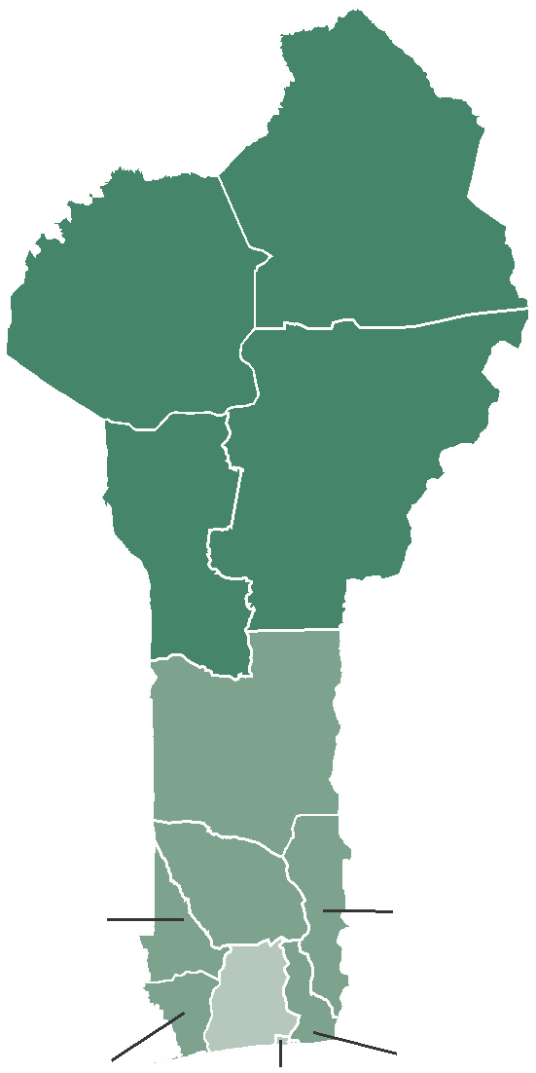

Alibori
6,2

Borgou
6,2

La fécondité varie de façon importante selon le niveau d’instruction des femmes : 6,4 enfants par femme parmi celles sans instruction contre 3,6 enfants par femme parmi celles ayant un niveau d’instruction secondaire 2ème cycle ou plus. La

Couffo
5,9

Mono

Collines
5,4

Zou
5,6
Atlantique
4,9

Plateau
5,7

Ouémé

fécondité varie aussi selon le niveau de vie du ménage* dans lequel vit la femme. Les femmes du quintile de bien-être economique le plus bas ont, en moyenne, 7,0 enfants contre 4,2 enfants parmi celles du quntile le plus élevé.
5,7
Littoral
4,0
5,1

Fécondité selon le quintile de bien-être économique du ménage Nombre d’enfants par femme pour la période de trois ans avant l’enquête

7,0

6,3

6,0

5,3

4,2

Le plus bas
Second Moyen Quatrième Le plus élevé

Plus pauvre Plus riche

*Le bien-être économique des ménages est calculé, dans l’EDSB-V, à partir d’informations telles que les caractéristiques du logement et des biens possédés par le ménage. Ces informations sont combinées pour former un indice de bien-être économique. L’indice est divisé en cinq groupes égaux : les quintiles de bien-être économique.

Âges aux premiers rapports sexuels, à la première union et à la première naissance

Les femmes béninoises ont leurs premiers rapports sexuels 1,4 ans plus tôt que les hommes béninois. L’âge médian aux premiers rapports sexuels est
de 17,3 ans parmi les femmes de 25-49 ans, contre
18,7 ans parmi les hommes de 25-49 ans. Chez les femmes l’âge médian aux premiers rapports sexuels augmente avec le niveau d’instruction. Par contre, chez les hommes, il n’y a pas d’association claire entre l’âge médian aux premiers rapports sexuels et le niveau d’instruction.

Deux ans après avoir eu leurs premiers rapports sexuels, les femmes béninoises se marient. L’âge médian à la première union est de 19,4 ans chez les femmes. Les hommes béninois se marient beaucoup plus tard ; l’âge médian à la première union est
de 25,1 ans parmi les hommes de 30-49 ans. La proportion des femmes qui se marient avant l’âge de 18 ans est plus de cinq fois plus élevé parmi les femmes (37 %) que parmi les hommes (7 %).

À peu près un an après avoir mariées, les femmes béninoises ont leur première naissance. L’âge médian à la première naissance est de 20,5 ans parmi les femmes de 25-49 ans. Les femmes du département d’Atacora ont leur première naissance quatre ans plus tôt que les femmes du département du Littoral (âges médians de 18,9 ans et 23,2 ans, respectivement).
Fécondité des adolescents

Une femme de 15-19 ans sur cinq a déjà commencé
sa vie procréative. La fécondité des adolescentes est trois fois plus élevé en milieu rural (24 %) qu’à Cotonou (8 %). De même, la fécondité des
adolescentes varie sensiblement par département, passant d’un minimum de 8% dans les départements du Littoral et Ouémé à un maximum de 38% dans le département d’Alibori. Plus le niveau d’instruction est élevé, plus la proportion d’adolescentes ayant commencé leur vie procréative est faible. Sept
pour cent des femmes de 15-19 ans ayant un niveau d’instruction secondaire 2ème cycle ou plus sont mères ou sont enceintes pour la première fois, contre 34 % des femmes sans instruction.

Polygamie

Dans l’ensemble, 38 % des femmes et 22 % des hommes de 15-49 ans sont en union polygame. La polygamie est la plus élevée dans le département du Couffo où 51 % des femmes et 37 % des hommes sont en union polygame.

Âges médians aux premiers rapports sexuels, à la première union et à la première naissance Parmi les femmes et les hommes de 25-49 ans
Femmes Hommes

25,1*

17,3 18,7

Âge médian aux premiers rapports sexuels

*Hommes 30-49 ans

19,4

Âge médian à la première union

20,5

na
Âge médian à la première naissance

Utilisation des méthodes de PF

Seize pour cent de femmes 15-49 ans en union utilise une méthode de PF quelconque—12 % utilisent une méthode moderne et 3 % utilisent une méthode traditionnelle. Les implants (5 %), les injectables
(2 %), le DIU (2 %) et la pilule (2 %) sont les méthodes modernes les plus utilisées par les femmes en union.

Près de 3 des femmes 15-49 non en union et

méthode de PF quelconque—24 % utilisent une moderne et 5 % utilisent une méthode traditionnelle. Le condom masculin (11 %), les implants (7 %) et les injectables (3 %) sont les méthodes modernes les plus utilisées par les femmes non en union et sexuellement actives.

L’utilsation des méthodes modernes par les femmes en union varie selon le département, passant d’un minimum de 5 % dans le département du Couffo
à un maximum de 19 % dans le département du Littoral. L’utilisation des méthodes modernes augmente sensiblement avec le niveau d’instruction ;
11 % des femmes sans instruction utilisent une
Utilisation des méthodes de PF Pourcentage des femmes de 15-49 ans en union qui utilisent :

Une méthode quelconque 16

Une méthode moderne 12

Implants 5

Injectables 2

DIU 2

Pilule 2

Une méthode traditionnelle 3

Utilisation des méthodes modernes par département
Pourcentage des femmes de 15-49 ans en union qui utilisent des méthodes modernes

Bénin

méthode moderne comparé à 23 % des femmes ayant un niveau d’instruction secondaire 2ème cycle ou plus. L’utilisation des méthodes modernes par les femmes en union a augmenté de 3 % en 1996 à 12 % en 2017-
2018. L’utilisation des méthodes traditionnelles de PF
a diminué au cours du même période.

Source d’approvisionnement des méthodes
12 %

Atacora
10 %

Donga
6 %
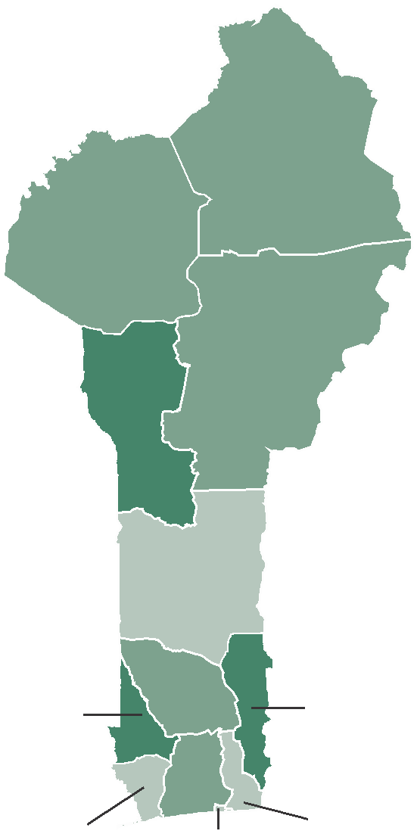

Alibori
14 %

Borgou
12 %

de PF

La grande majorité des utilisatrices des implants et
de injectables obtient ces méthodes auprès du secteur public. Les sources d’approvisionnement de la pilule
et le DIU sont plus variés entre le secteur public et

Couffo
5 %

Mono
Collines
18 %

Zou
13 %
Atlantique
14 %

Plateau
6 %

Ouémé

le secteur médical privé. La moitié des utilisatrices du condom masculin (50 %) obtient cette méthode auprès des pharmacies et 31 % l’obtient auprès d’une institution réligieuse.
18 %
Littoral
19 %
15 %

Demande en planification familiale (PF)

Un tiers (33 %) des femmes de 15-49 ans en union déclarent qu’elles veulent retarder la venue d’un enfant (retarder une première naissance ou espacer les naissances) de deux ans ou plus et 15 % déclarent qu’elles ne veulent plus d’enfants. Les femmes qui veulent différer ou arrêter la venue d’un enfant ont une demande en planification familiale. La demande totale en PF au Bénin est de 48 %.

Demande en planification familiale satisfaite par les méthodes modernes

La demande totale en PF comprend les besoins satisfaits et les besoins non satisfaits en matière de planification familiale. Les besoins satisfaits sont le pourcentage des femmes en union qui utilisent une méthode de PF. Dans l’ensemble 16 % des femmes
en union utilisent une méthode de PF—12 % utilisent une méthode moderne et 3 % utilisent une méthode traditionnelle. Les besoins non satisfaits en PF sont
la proportion des femmes en union non utilisatrices de méthodes de PF qui déclarent vouloir retarder
ou arrêter les naissances. Trente-deux pour cent
de femmes en union ont des besoins non satisfaits en matière de PF : 23 % pour différer et 10 % pour arrêter les naissances.

La demande en PF satisfaite par les méthodes modernes évalue la mesure dans laquelle les femmes déclarant vouloir différer ou arrêter les naissances utilisent actuellement les méthodes modernes de planification familiale. Plus d’un quart (26 %) de
la demande en PF est satisfaite par les méthodes modernes. Cette proportion est la plus élevée parmi les femmes ayant un niveau d’instruction secondaire
2ème cycle ou plus.
Exposition aux messages sur la planification familiale

Durant le mois ayant précédé l’enquête, 55 % des femmes et 53 % des hommes de 15-49 ans étaient exposés aux messages sur la planification familiale par média. La radio et la télévision sont les sources d’exposition aux messages sur la planification familiale les plus populaires.

Choix informé de la méthode

Les utilisatrices des méthodes de PF doivent être informées des effets secondaires ou des problèmes liés à la méthode utilisée et de ce qu’il faut faire en cas d’effets secondaires. Elles doivent également être informées sur d’autres méthodes qui peuvent être utilisées. Trois quarts (75 %) ont été informées d’autres méthodes qui peuvent être utilisées, 62 % des effets secondaires ou des problèmes liés à la
méthode utilisée et 55 % de femmes ont été informées sur ce qu’il fallait faire en cas d’effets secondaires.

© 2011 Center for Communication Programs, avec la permissiond de Photoshare

Niveau de la mortalité des enfants

Durant les cinq dernières années, sur 1 000 naissances vivantes au Bénin, 55 enfants sont morts avant d’atteindre leur premier anniversaire (30 sont morts dans le premier mois de vie). Plus d’un enfant sur
11 est mort avant d’atteindre l’âge de 5 ans (96 décès pour 1 000 naissances vivantes). Les niveaux de la mortalité des enfants sont plus faible à Cotonou et en milieu urbain qu’en milieu rural.

La comparaison des données entre 2001 et 2017-2018 montre une baisse continue* de la mortalité des enfants. Globalement, le risque de décéder entre la naissance et le cinquième anniversaire est passé de
160 ‰ en 2001 à 96 ‰ en 2017-2018.

Tendances de la mortalité des enfants de moins de cinq ans
Décès pour 1 000 naissances vivantes pour la période de cinq ans avant l’enqûete

Mortalité infanto-juvénile
160
125
Mortalité infantile
89 96
67 70 55
Mortalité selon les caractéristiques socio- économiques

Les taux de mortalité infanto-juvénile pour les dix dernières années varie selon le département, passant d’un minimum de 64 ‰ dans le département du Littoral à un maximum de 122 ‰ dans le département de la Donga. La probabilité de décéder avant l’âge de 5 ans est plus de deux fois plus élevée pour les enfants du second quintile de bien-être économique que pour les enfants du quintile le plus élevé (119 ‰ contre 60 ‰).

Mortalité des enfants et intervalles entre naissances

Un espacement des naissances d’au moins 36 mois réduit le risque de mortalité infanto-juvénile. Au Bénin, le nombre médian de mois depuis la naissance précédente est de 34,1. Les enfants qui sont nés moins de deux ans après la naissance précédente présentent les taux de mortalité les plus élevés (165 ‰ contre
68 ‰ pour les enfants qui sont nés quatre ans ou plus après la naissance précédente). Globalement,
16 % d’enfants sont nés moins de deux ans après la
naissance précédente.

Mortalité néonatale 42
38 31 23 30

Mortalité infanto-juvénile selon l’intervalle avec la naissance précédente

EDSB-II
2001
EDSB-III
2006
EDSB-IV
2011-2012
EDSB-V
2017-2018
Décès pour 1 000 naissances vivantes pour la période des dix années avant l’enquête selon

L’évaluation de la qualité des données de l’EDSB-IV de 2011-2012 avait
révélé une sous-estimation des indicateurs de mortalité due à la sous-déclarations des naissances.
l’intervalle avec la naissance précédente

165

101
82 68

<2 années
2 années
3 années
4+ années

*L’évaluation de la qualité des données de l’EDSB-IV de 2011-2012 avait révélé une sous-estimation des indicateurs de mortalité due à la
sous-déclarations des naissances.

Soins prénatals
La grande majorité (83 %) des femmes de 15-49 ans ayant eu une naissance vivante au cours des cinq dernières années a effectué au moins une visite prénatal auprès d’un prestataire formé (médecin, infirmière ou sage-femme). Le nombre et moment des visites sont également important. La moitié des femmes (52 %) ont effectué au moins quatre visites prénatales et pour 51 % la première visite s’est déroulée avant quatre mois de grossesse.

L’efficacité des soins prénatals dépend de la qualité des services rendus lors des consultations. Pour 71 % de mères, la dernière naissance a été protégée contre le tétanos néonatal. Parmi les femmes ayant reçu des
soins prénatals pour la naissance la plus récente, 98 %
ont eu leur tension artérielle vérifiée et 94 % ont eu
un prélèvement d’urine.

Accouchement

Plus de 8 naissances sur 10 se sont déroulées

Accouchements assistés par du personnel qualifié par département
Pourcentage des naissances vivantes ayant eu lieu
au cours des cinq années ayant précédé l’enquête ayant été assistées par un médecin, infirmière ou sage-femme

Bénin

dans un établissement de santé, la plupart dans le secteur public. Par contre, 15 % de naissances se sont déroulées à la maison. Globalement, 78 % de naissances ont été assistés par un prestataire formé, la majorité ont été assistées par une infirmière ou
sage-femme. La proportion de naissances qui ont été
assistées par un prestataire formé varie sensiblement
78 %

Atacora
65 %

Donga
79 %
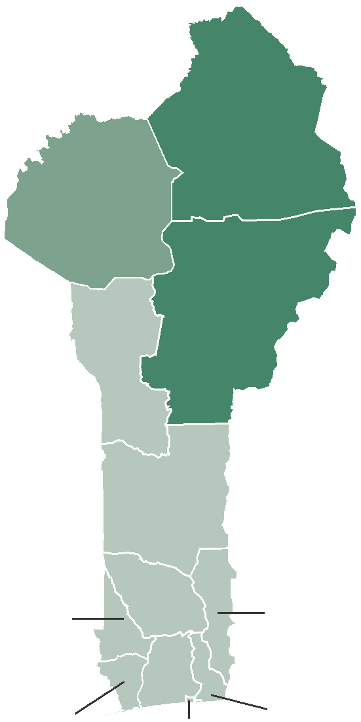

Alibori
48 %

Borgou
60 %

par département, passant de 48 % dans l’Alibori à 98 % dans l’Ouémé. L’assistance à la naissance par un prestataire formé augmente avec le niveau
d’instruction de la mère et avec le niveau du bien-être économique du ménage.

Soins postnatals

Les soins postnatals aident à prévenir des

Couffo
80 %

Mono
85 %

Collines
94 %

Zou
90 %
Atlantique
94 %
Littoral
93 %

Plateau
92 %

Ouémé
98 %

complications après l’accouchement. Deux tiers
de mères (66 %) ont reçu des soins postnatals dans
les deux jours consécutifs à l’accouchement, mais
27 % de mères n’ont pas reçu de soins postnatals. De même, 64 % de nouveau-nés ont reçu des soins postnatals dans les deux jours consécutifs après
la naissance, mais 29 % n’ont pas reçu de soins postnatals.
Mortalité maternelle

L’EDSB-V a demandé aux femmes sur la survie de leurs sœurs pour estimer la mortalité maternelle. Le rapport de mortalité maternelle comprend les décès des femmes pendant la grossesse, l’accouchement ou les 42 jours qui ont suivi l’accouchement à l’exclusion des décès dus à un accident ou à des actes de violence. Au Bénin, le rapport de mortalité maternelle est estimé à 391 décès maternels pour
100 000 naissances vivantes pour la période des sept dernières années (IC : 299-484).

Moustiquaires imprégnée d’insecticide

La grande majorité des ménages (92 %) possèdent au moins une moustiquaire imprégnée d’insecticide (MII) et 61 % des ménages ont au moins une MII pour chaque deux personnes qui ont passé la nuit dans le ménage.

Plus de trois quarts de la population de fait des ménages (77 %) a accès à une MII, c’est-à-dire qu’elle pourrait dormir sous une MII si chaque MII du ménage était utilisée par deux personnes au maximum. Un peu moins de la population de fait des ménages a dormi sous une MII la nuit dernière (71 %). L’accès à une MII ainsi que l’utilisation
des MII par la population de fait des ménages ont augmenté sensiblement depuis l’EDSB-III de 2006.

Trois quarts d’enfants de moins de 5 ans (76 %) ont dormi sous une MII la nuit dernière. Parmi ceux des ménages ayant au moins une MII, 82 % ont dormi sous une MII. Près de 8 femmes enceintes de 15-49 ans sur 10 (79 %) ont dormi sous une MII la nuit dernière. Parmi celles des ménages ayant au moins une MII, 85 % ont dormi sous une MII.

Traitement préventif intermittent pour les femmes enceintes

Le paludisme pendant la grossesse peut avoir comme conséquence la naissance d’enfants de faible poids.
Il peut aussi faire courir aux enfants des risques accrus de décès. Il est donc recommandé que les femmes reçoivent au moins 3 doses de SP/Fansidar comme traitement préventif intermittent pendant
la grossesse (TPIg). La moitié (50 %) des femmes de
15-49 ans avec une naissance vivante au cours des deux dernières années ont reçu au moins une dose de SP/Fansidar, 34 % ont reçu au moins 2 doses,
et seulement 14 % ont reçu au moins les 3 doses recommandées. La proportion de femmes ayant reçu au moins les 3 doses recommandées est la plus faible dans les départements de l’Alibori et de Borgou (8 % chacun) et elle est la plus élevée dans le département
du Mono (27 %).
Prévalence, diagnostic et traitement de la fièvre chez les enfants

Près de 2 enfants de moins de 5 ans sur 10 (19 %) ont eu de la fièvre dans les deux semaines avant l’enquête. Parmi ces enfants, des conseils ou un traitement ont été recherchés pour 53 % et on a prélevé du sang pour être testé auprès de 18 %.

Les combinaisons thérapeutiques à base d’Artémisinine (CTA) sont des médicaments de première intention de traitement du paludisme simple au Bénin. Plus d’un tiers (37 %) des enfants ayant eu de la fièvre et ayant pris des antipaludiques qui ont pris une CTA.

Prévalence du paludisme

Lors de l’EDSB-V 2017-2018, les enfants de 6-59 mois dans la moitié des ménages étaient éligibles pour les tests du paludisme. Près de 4 enfants de 6-59 mois
sur 10 (39 %) ont testé positif pour le paludisme selon la microscopie. La prévalence du paludisme varie selon le département, passant d’un minimum de
17 % dans le Littoral à un maximum de 51 % dans le
Couffo.

© 2009 Nate Miller, avec la permissiond de Photoshare

Allaitement maternel et alimentation de complément

La quasi-totalité d’enfants nés dans les deux années avant l’enquête (97 %) a été allaités. Plus de 8 enfants sur 10 (85 %) ont été allaités dans l’heure qui a suivi la naissance. Cependant, 18 % ont reçu des aliments avant le début de l’allaitement bien que cela ne soit pas recommandé.

L’OMS et l’UNICEF recommandent que les enfants soient exclusivement nourris au sein jusqu’à six mois. Moins de la moitié des enfants de moins de six mois (42 %) sont exclusivement nourris au sein.

À partir de six mois, tous les enfants doivent recevoir une alimentation de complément, car à partir de cet âge, le lait maternel seul n’est plus suffisant pour assurer une croissance optimale de l’enfant. Dans l’ensemble, 54 % des enfants de 6-8 mois allaitent et reçoivent des aliments de complément.

Présence de sel iodé dans le ménage
Lors de l’EDSB-V, les enquêteurs ont demandé, dans chaque ménage, un peu de sel utilisé pour la cuisine. Ce sel a été testé au moyen d’un kit qui permet de déterminer sa teneur en iode. Neuf ménages sur 10 disposent du sel iodé (90 %).

Micronutriments

Les micronutriments sont les vitamines et les sels minéraux essentiels pour garantir une bonne santé. La vitamine A, qui prévient la cécité et les infections, est particulièrement importante pour les enfants.

La moitié d’enfants de 6-59 mois (52 %) ont reçu des suppléments de vitamine A au cours des six mois avant l’enquête et 58 % des enfants de 6-23 mois ont consommé des aliments riches en vitamine A au cours des dernières 24 heures.

Le fer est essentiel pour le développement cognitif et une consommation faible peut contribuer à l’anémie. Un quart des enfants de 6-59 mois (24 %) a reçu des suppléments de fer au cours des sept jours précédant l’enquête et 52 % des enfants de 6-23 mois ont consommé des aliments riches en fer dans les 24 heures avant l’enquête.

Il est recommandé que les femmes enceintes prennent du fer, sous forme de comprimés ou de sirop, au moins 90 jours pendant la grossesse. Près de la moitié des femmes enceintes (47 %) ont pris
du fer au moins 90 jours durant la grossesse de leur dernière naissance.

© 2009 Don Hinrichsen, avec la permission de Photoshare

État nutritionnel des enfants

L’EDSB-V estime l’état nutritionnel des enfants en comparant des mesures de la taille et le poids des enfants aux normes de croissance mondiales pour le nourrisson et l’enfant de moins de 5 ans. Près d’un tier d’enfants de moins de 5 ans (32 %) ont une taille trop petite par rapport à leur âge et accusent donc un retard de croissance. Le retard de croissance est un signe de sous-nutrition chronique. La prévalence du retard de croissance est près de deux fois plus
élevée en milieu rural (36 %) qu’à Cotonou (19 %). Le retard de croissance varie aussi selon le département, passant de 19 % dans le Littoral à 38 % dans le Couffo.
Retard de croissance par département Pourcentage d’enfants de moins de cinq ans avec un retard de croissance

Bénin
État nutritionnel des femmes

L’EDSB-V a aussi mesuré la taille et des poids des femmes pour déterminer leur état nutritionnel. Dans l’ensemble, 11 % des femmes de 15-49 ans sont maigres et 26 % présentent un surpoids ou sont obèses. Près de la moitié des femmes vivant
à Cotonou (48 %) présentent un surpoids ou sont obèses, comparé à 19 % des femmes en milieu rural.

La proportion de femmes qui sont maigres a
légèrement augmenté de 9 % en 2006 à 11 % en 2017-
2018. De même, la proportion de femmes présentant
un surpoids ou qui sont obèses à augmenté de 19 % à
26 % au cours du même période.

Prévalence de l’anémie
Au cours de l’EDSB-V, un prélèvement de sang a été effectué auprès des enfants 6-59 mois et des femmes de 15-49 ans dans la moitieé des ménages pour estimer la prévalence de l’anémie.

32 %

Atacora
36 %

Donga
27 %
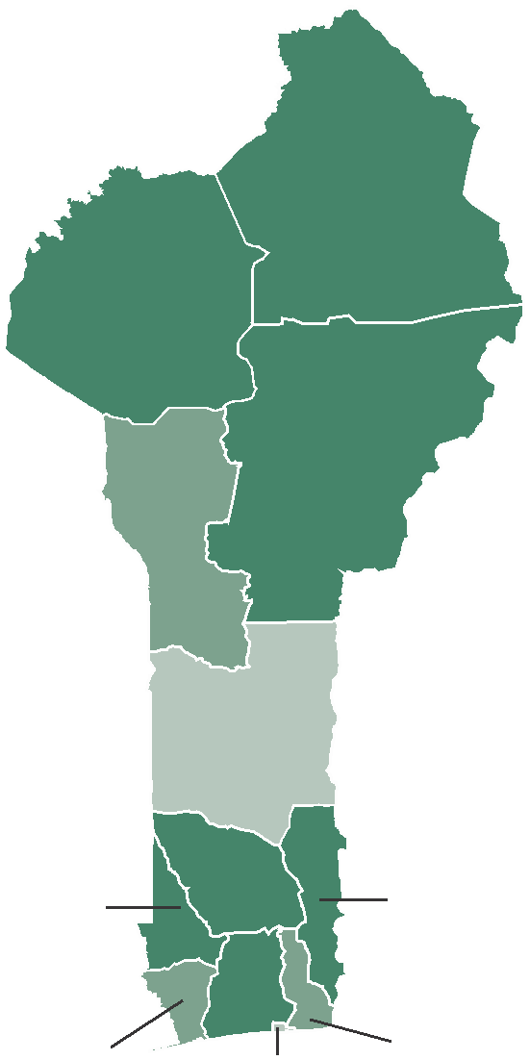

Alibori
36 %

Borgou
34 %

Plus de 7 enfants de 6-59 mois sur 10 (72 %) sont atteints d’anémie, la plupart sous forme modérée. La prévalence de l’anémie est plus élevée parmi les enfants de moins de 18 mois et plus faible parmi les enfants plus âgées.

Couffo

Collines
24 %

Zou
35 %

Plateau
Près de 6 femmes de 15-49 ans sur 10 (58 %) sont atteints d’anémie, la plupart sous forme légère. La prévalence de l’anémie chez les femmes varie selon
le département, passant de 40 % dans le département

38 %
Atlantique
36 %
des Collines à 71 % dans le département du Plateau.

Mono
29 %
30 %
Littoral
19 %
Ouémé
30 %

Globalement, 5 % d’enfants de moins de 5 ans sont émaciés ou trop maigres pour leur taille. Ces enfants souffrent de sous-nutrition aiguë. De plus,
17 % d’enfants de moins de 5 ans présentent une insuffisance pondérale ou sont trop maigres par rapport à leur âge.

Entre 2006 et 2017-2018, les prévalences du retard de croissance, de l’émaciation et de l’insuffisance pondérale ont diminué.

Couverture vaccinale

Au Bénin, 57 % d’enfants de 12-23 mois ont reçu
tous les vaccins de base. Les vaccins de base pour les enfants de 12-23 mois comprennent : 1 dose du BCG,
3 doses de DTC-HepB-Hib, 3 doses de vaccin oral
Couverture vaccinale de base par département
Pourcentage d’enfants de 12-23 mois ayant reçu tous les vaccins de base

Bénin

contre la polio et 1 dose de vaccin anti-rougeoleux. Un enfant sur neuf (11 %) n’a reçu aucun vaccin.

Par département, la couverture vaccinale de base varie de 29 % dans le Plateau à 71 % dans les départements d’Atacora, du Mono et de l’Ouémé. La couverture vaccinale a augementé depuis 2006 quand
47 % d’enfants ont reçu tous les vaccins de base.
57 %

Atacora
71 %

Donga
62 %
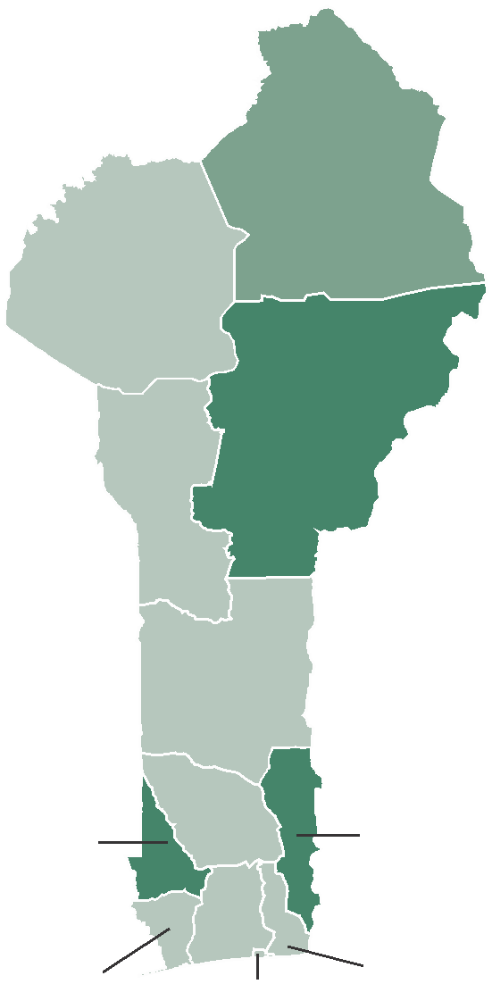

Alibori
47 %

Borgou
41 %

Maladies de l’enfance

Trois pour cent d’enfants de moins de 5 ans avait

Couffo
Collines
68 %

Zou
68 %

Plateau

présenté des signes d’infections respiratoires
40 %
Atlantique
29 %

aiguës au cours des deux semaines avant l’enquête.
Parmi ces enfants, des traitements ou des conseils ont été recherchés pour 46 %. Les centres de santé gouvernementales sont les sources des conseils ou traitements les plus fréquemment recherchés.

Un enfants de moins de 5 ans sur dix avait eu la diarrhée au cours des deux semaines avant l’enquête. La prévalence de la diarrhée est la plus élevée parmi les enfants de 6-23 mois. Plus d’un tier des enfants ayant eu la diarrhée (37 %) ont bénéficié d’une thérapie de réhydratation par voie orale, c’est-à-dire un sachet de solution de réhydratation orale, une solution maison recommandée ou une augmentation des liquides. Cependant, 31 % d’enfants n’ont reçu aucun traitement.
Mono
71 %
60 %
Littoral
67 %
Ouémé
71 %

Enregistrement de naissances

La grande majorité des naissances d’enfants de moins de 5 ans (86 %) a été enregistrée à l’état civil. Cette proportion varie selon le département, passant d’un minimum de 65 % dans le Borgou à un maximum de
96 % dans le département de Zou.

Accès à l’instruction

Deux tiers (65 %) des enfants d’âge de fréquentation scolaire du primaire fréquentent l’école primaire. Seulement 34 % des enfants d’âge scolaire du secondaire fréquentent l’école secondaire. La proportion des filles qui fréquentent l’école est infièrieure à celle des garçons et cet écart est plus grand au niveau secondaire qu’au niveau primaire. Seulement 19 % d’enfants de 36-59 mois fréquentent un programme d’éducation préscolaire.
Travail des enfants

Un tier des enfants de 5-17 ans (33 %) ont travaillé au cours de la semaine ayant précédé l’enquête. Pour les enfants de 5-11 ans, le travail comprend au
moins une heure d’activité économique, 28 heures de tâches domestiques ou plus ou du travail dangereux. Pour les enfants de 12-14 ans, le travail comprend au moins 14 heures d’activité économique, 28 heures de tâches domestiques ou plus ou du travail dangereux. Pour les enfants de 15-17 ans, le travail comprend
au moins 43 heures d’activité économique, 43 heures de tâches domestiques ou plus ou du travail dangereux. La proportion d’enfants en milieu rural ayant travaillé est près de quatre fois plus élevée qu’à Cotonou (41 % contre 11 %).

Discipline des enfants

La quasi-totalité d’enfants de 1-14 ans (91 %)
ont subi de n’importe quelle forme de discipline violente—80 % ont subi du châtiment corporel et
87 % ont subi de l’agression psychologique, mais pas de l’agression physique. Seulement 5 % d’enfants ont
subi seulement des sanctions non violentes.

© UNICEF Bénin/Hadrien Bonnaud

Connaissance

Près de 7 femmes de 15-49 ans sur 10 (68 %) et 70 % des hommes de 15-49 ans savent qu’utiliser des condoms et limiter les rapports sexuels à un seul partenaire sexuel non infecté peuvent réduire le risque de contracter le VIH.

Concernant la transmission du VIH de la mère à l’enfant, 66 % de femmes et 46 % d’hommes savent que le VIH peut être transmis pendant la grossesse, pendant l’accouchement, et par l’allaitement. De plus, 54 % de femmes et 46 % d’hommes savent que le risque de transmission de la mère à l’enfant peut être réduit par la prise de médicaments spéciaux pendant la grossesse.

Partenaires sexuels multiples

La proportion d’hommes ayant déclaré avoir eu deux partenaires sexuels ou plus au cours des 12 derniers mois est 11 fois plus élevée que parmi les femmes
(22 % contre 11 %). Parmi eux, 23 % de femmes et
14 % d’hommes ont déclaré avoir utilisé un condom au cours des derniers rapports sexuels.
Test de dépistage du VIH

La majorité des femmes (56 %) et des hommes de 15-
49 ans (52 %) savent où se rendre pour effectuer un test du VIH. Plus d’un tier des femmes (35 %) et 18 % d’hommes ont effectué un test de dépistage du VIH à un moment quelconque et ont reçu le résultat. Dans l’ensemble, 29 % de femmes et 21 % d’hommes ont effectué un test au cours des 12 derniers mois et reçu le résultat. La proportion de femmes et d’hommes ayant effectué un test au cours des 12 derniers mois
et ayant reçu le résultat a légèrement augmenté depuis 2006. Trois femmes enceintes sur 10 ont
reçu des conseils sur le VIH, ont effectué un test de dépistage du VIH au cours d’une visite prénatale et ont reçu le résultat.

Test du VIH
Pourcentage de femmes et d’hommes de 15-49 qui :
Femmes Hommes

35

18 14
7

A déjà fait un test du VIH et a reçu le résultat

A fait un test dans les 12 mois précédant l’enquête et a reçu le résultat

Utilisation de tabac

Globalement, 1 % des femmes et 7 % des hommes fument n’importe quel type de tabac. Le tabagaisme parmi les hommes est le plus prévalent dans les départements du Plateau (11 %), du Borgou (13 %) et de l’Atacora (14 %).

Dans l’ensemble 1 homme sur 20 fume tous les jours. Parmi ces derniers, plus de trois quarts fument moins de 10 cigarettes par jour.

Cancer du col d’utérus

Une femme de 15-49 ans sur dix a entendu parler
du cancer du col de l’utérus, 5 % ont entendu parler d’un test pour le cancer du col de l’utérus. Seulement
1 % de femmes ont effectué le test pour le cancer du col de l’utérus. La connaissance du cancer du col de l’utérus et le test de ce type du cancer ainsi que la proportion de femmes ayant effectué le test
augmente avec le niveau d’instruction de la femme.

Glycémie mesurée et traitée

% 15-49 ayant assurance médical
Hypertension

Dans la moitié de ménages sélectionnés pour l’EDSB-V, les femmes de 30-49 ans et les hommes de 30-64 ans étaient éligibles pour des mesures
de la pression artérielle. Près de la moitié des femmes (49 %) et 38 % des hommes ont une tension artérielle élevée (pression systolique et
pression diastolique supérieur à 139/89 mmHg). La
prévalence d’hypertension augmente avec l’âge ;
60 % des femmes et 51 % des hommes de 55-64 ans ont une tension artérielle élevée. Chez les femmes la prévalence de l’hypertension est plus élevée parmi celles qui fument le tabac (58 % pour les fumeuses contre 49 % pour les non fumeuses). Par contre, chez les hommes, il n’y a pas d’association claire entre
la prévalence de l’hypertension et le tabagisme. Seulement 26 % des femmes et 22 % des hommes qui ont appris d’un prestataire qu’ils souffraient d’hypertension prennent des médicaments.

Emploi et rémunération

Au Bénin, 84 % de femmes de 15-49 ans en union ont travaillé au cours des 12 mois ayant précédé l’enquête, contre 99 % des hommes. Parmi ceux
ayant travaillé, 70 % des femmes et 71 % des hommes ont été payés exclusivement en argent. Par contre,
14 % des femmes et 4 % des hommes n’étaient pas rémunérés pour leur travail.

Parmi les femmes en union ayant été rémunérées en argent pour leur travail, 73 % déclarent qu’elles décident principalement de l’utilisation de l’argent qu’elles gagnent et 19 % déclarent qu’elles décident ensemble avec leur conjoint. Près de trois quarts des femmes en union ayant été rémunérées en argent
pour leur travail (76 %) disent qu’elles gagnent moins que leur conjoint.

Possession de biens
Seulement 15 % des femmes possèdent—soit seules soit avec quelqu’un d’autre—une maison, comparé à 34 % des hommes. De même, 13 % des femmes
Participation dans la prise des décisions

L’EDSB-V 2017-2018 a demandé aux femmes en union si elles participent dans la prise de certaines décisions, soit seules ou soit ensemble avec leur conjoint. Deux tiers des femmes (67 %) participent à la décision pour les visites à leur famille ou parents, 47 % participent à la décision des achats importants du ménage et 46 % pour leurs propres
soins de santé. Seulement 36 % participent aux trois décisions et 27 % déclarent qu’elles n’ont participé
à aucune des trois décisions mentionnées ci-dessus. Plus de la moitié des femmes dans les départements de l’Atlantique, du Littoral, du Mono et du Zou déclarent qu’elles participent dans les trois décisions.
Participation dans la prise des décisions
Pourcentage de femmes de 15-49 ans en union qui habituellement prennent certains types de décisions, soit seules, soit ensemble avec leur conjoint

67

possèdent des terres contre 36 % des hommes.

La proportion des hommes qui utilise un compte bancaire est plus deux fois plus élevée que la proportion des femmes (14 % contre 6 %). De même,
46

Soins de
47

Achats

Visites à la

36

Les trois

27

Aucune

80 % d’hommes possèdent un téléphone portable
santé de importants
famille
décisions
des trois

contre 51 % des femmes. Parmi ceux qui possèdent un téléphone portable, 27 % de femmes et 37 %
la femme
pour le
ménage
ou aux
parents de la femme
décisions

d’hommes utilisent un téléphone portable pour les
transactions financières. .
Problèmes d’accès aux soins de santé

Six femmes sur dix déclarent qu’elles rencontrent au moins une problème pour l’accès aux soins de santé. Les problèmes les plus fréquemment cités sont : obtenir de l’argent pour se faire soigner (53 %) et la distance jusqu’à l’établissement de santé (31 %).

Opinions par rapport à la violence conjugale

L’EDSB-V a demandé les femmes et les hommes de 15-49 ans s’ils pensaient qu’il était justifié que un homme batte sa femme/partenaire pour les raisons suivant : si la femme brûle la nourriture, si elle argumente avec lui, si elle sort sans lui dire, si elle néglige les enfants ou si elle refuse d’avoir les
rapports sexuels avec lui. Dans l’ensemble, 32 % des femmes et 16 % des hommes considèrent que, pour au moins une des cinq raisons citées, il est justifié qu’un homme batte son épouse/partenaire. Les raisons les plus fréquemment citée par les femmes
et les hommes si c’est la femme néglige les enfants,
si elle sort sans lui dire et si elle argumente avec son
Violence conjugale

Dans l’ensemble, 42 % des femmes en union ou en rupture d’union ont subi des violences conjugales (émotionnelles, physiques ou sexuelles) de la part
de leur mari/partenaire à n’importe quel moment et
32 % ont subi des violences conjugales au cours de 12 derniers mois. Plus de la moitié des femmes dans les départements de l’Atacora et du Plateau ont subi des violences conjugales à n’importe quel moment de la part de leur mari/partenaire actuel ou le plus récent.

Violence conjugale
Pourcentage des femmes non célibataires qui ont subi des actes de violence par leur mari/conjoint

mari.

Violence physique
Plus d’un quart de femmes de 15-49 ans (27 %) ont déclaré avoir subi des violences physiques à un moment quelconque de leur vie depuis l’âge de 15 ans. Douze pour cent des femmes ont subi des actes
Un moment
quelconque

37
29
20
12 derniers mois

42
32
22
14

de violence physique au cours des 12 derniers mois. La proportion des femmes ayant subi des actes de violence physique au cours des 12 derniers mois
est la plus élevée dans le département de l’Alibori

Emotionelle
11

Physique
9 6

Sexuelle

Physique et/ou sexuelle

Emotionelle, physique,
ou sexuelle

(22 %).

Violence sexuelle

Une femme sur 10 a subi des violences sexuelles à un moment quelconque. Cinq pour cent de femmes ont subi des violences sexuelles au cours des 12 derniers mois. La violence sexuelle récente est la plus élevée dans le département du Plateau (9 %).
Recherche de l’aide

Parmi les femmes de 15-49 ans ayant subi des violences physiques ou sexuelles, 35 % ont recherché de l’aide et 11 % n’ont pas recherché de l’aide, mais elles en ont parlé à quelqu’un. Cependant, 54 %
des femmes n’ont jamais recherché de l’aide n’en a parlé à quelqu’un. Les femmes ont recherché le plus souvent de l’aide auprès de leur propre famille ou la famille du mari/partenaire.

© UNICEF Bénin/Hadrien Bonnaud

Page 18 5ème Enquête Démographique et de Santé du Bénin de 2017-2018

© 2012 K.Ochel/MI, avec la permission de Photoshare

5ème Enquête Démographique et de Santé du Bénin de 2017-2018
Page 19

inDiCateurS prinCipaux

Fécondité  Indice synthétique de fécondité | Bénin  5,7 | Alibori  6,2 | Atacora  6,7
Âge médian aux premiers rapports sexuels : femmes de 25-49 ans | 17,3 | 16,5 | 16,4
Âge médian à la première union : femmes de 25-49 ans | 19,4 | 17,7 | 18,3
Femmes de 15-19 ans qui sont déjà mères ou enceintes (%) | 20 | 38 | 31
Planification familiale (femmes de 15-49 ans en union)
Utilisant une méthode (%) | 16 | 16 | 11
Utilisant une méthode moderne (%) | 12 | 14 | 10
Ayant des besoins non satisfaits en matière de planification familiale1 (%) | 32 | 22 | 33
Demande satisfaite par des méthodes modernes (%) | 26 | 36 | 23
Santé maternelle
Femmes ayant reçu des soins prénatals auprès d’un prestataire formé2 (%) | 83 | 57 | 76
Accouchements effectués dans un établissement de santé (%) | 84 | 67 | 70
Accouchements effectués avec l’assistance d’un prestataire formé2 (%) | 78 | 48 | 65
Santé de l’enfant
Enfants de 12-23 mois qui ont reçu tous les vaccins de base3 (%) | 57 | 47 | 71
Nutrition
Enfants de moins de cinq ans avec un retard de croissance (%) | 32 | 36 | 36
Femmes de 15-49 ans surpoids ou obèse (%) | 26 | 25 | 12
Mortalité des enfants de moins de cinq ans4
Mortalité néonatale | 30 | 28 | 27
Mortalité infantile | 55 | 53 | 63
Mortalité infanto-juvénile | 96 | 98 | 122
Paludisme
Ménages avec au moins une moustiquaire imprégnée d’insecticide (MII) (%) | 92 | 87 | 94
Enfants de moins de cinq ans ayant dormi sous une MII la nuit précédant l’enquête (%) | 76 | 69 | 72
Femmes enceintes ayant dormi sous une MII la nuit précédant l’enquête (%) | 79 | 69 | 79
Enfants de 6-59 mois ayant testés positifs pour le paludisme selon la microscopie (%) | 39 | 37 | 50
VIH/Sida
Femmes de 15-49 ans ayant effectué un test du VIH au cours des 12 derniers mois et ayant reçu le résultat du dernier test (%) | 14 | 8 | 10
Hommes de 15-49 ans ayant effectué un test du VIH au cours des 12 derniers mois et ayant reçu le résultat du dernier test (%) | 7 | 4 | 8
Violence
Femmes de 15-49 ans ayant subi des violences physiques au cours de 12 derniers mois  (%) | 12 | 22 | 15
Femmes de 15-49 ans ayant subi des violences sexuelles au cours de 12 derniers mois  (%) | 5 | 5 | 4

1Les femmes en union non utilisatrices de méthodes contraceptives qui ont déclaré ne plus vouloir d’enfants (elles désirent donc limiter leurs naissances) ou qui ont déclaré vouloir attendre deux ans ou plus avant la prochaine naissance (elles souhaitent espacer leurs naissances) sont considérées comme ayant des besoins non satisfaits en matière de planification familiale (PF) 2Les médecins, les infirmières, et les sages-femmes.
Département

Atlantique | Borgou | Collines | Couffo | Donga | Littoral | Mono | Ouémé | Plateau | Zou
4,9 | 6,2 | 5,4 | 5,9 | 6,8 | 4,0 | 5,7 | 5,1 | 5,7 | 5,6
17,7 | 16,7 | 16,5 | 18,4 | 17,5 | 18,3 | 18,0 | 18,5 | 17,7 | 16,8
20,0 | 18,4 | 18,9 | 19,5 | 19,7 | 22,8 | 20,2 | 20,6 | 19,8 | 19,4
14 | 28 | 20 | 11 | 29 | 8 | 12 | 8 | 13 | 16

21 | 13 | 21 | 6 | 6 | 27 | 23 | 21 | 7 | 16
14 | 12 | 18 | 5 | 6 | 19 | 18 | 15 | 6 | 13
38 | 29 | 36 | 38 | 33 | 35 | 36 | 34 | 34 | 31
23 | 29 | 32 | 10 | 15 | 31 | 30 | 28 | 14 | 28
93 | 68 | 96 | 92 | 86 | 95 | 83 | 96 | 92 | 97
98 | 61 | 94 | 86 | 80 | 99 | 96 | 99 | 92 | 98
94 | 60 | 94 | 80 | 79 | 93 | 85 | 98 | 92 | 90
60 | 41 | 68 | 40 | 62 | 67 | 71 | 71 | 29 | 68
30 | 34 | 24 | 38 | 27 | 19 | 29 | 30 | 36 | 35
31 | 20 | 24 | 18 | 30 | 48 | 26 | 34 | 20 | 23
43 | 31 | 37 | 30 | 45 | 24 | 36 | 16 | 43 | 36
66 | 52 | 66 | 62 | 85 | 45 | 62 | 28 | 78 | 67
108 | 87 | 103 | 112 | 129 | 64 | 104 | 74 | 119 | 108
95 | 88 | 96 | 95 | 95 | 92 | 96 | 78 | 94 | 97
86 | 70 | 70 | 79 | 70 | 86 | 87 | 73 | 80 | 85
83 | 81 | 75 | 81 | 75 | 82 | 91 | 82 | 76 | 85
34 | 45 | 42 | 51 | 47 | 17 | 38 | 26 | 37 | 37
19 | 10 | 15 | 14 | 20 | 26 | 16 | 12 | 10 | 16
7 | 4 | 4 | 8 | 13 | 16 | 6 | 8 | 6 | 7
10 | 9 | 16 | 11 | 11 | 13 | 10 | 7 | 12 | 10
6 | 5 | 7 | 7 | 2 | 3 | 5 | 6 | 9 | 4

3BCG, anti-rougeoleux, les trois doses de DTC-HepB-Hib et les trois doses de polio (non-compris la dose de polio donnée à la naissance). 4Pour les 10 ans avant l’enquête, sauf le taux national, en italique, qui correspond aux 5 années avant l’enquête.

